
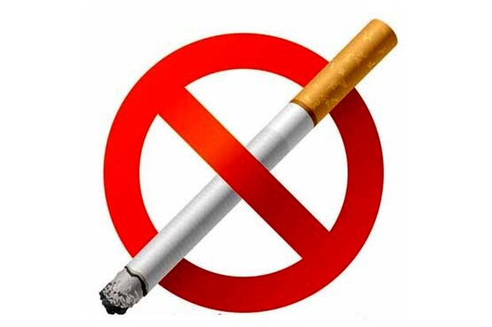

براثر استعمال دخانیات هر 8 ثانیه یک نفر در دنیا جان خود را از دست می‌دهد
مصرف یک نخ سیگار 15 دقیقه از عمر افراد را کم می‌کند و مطالعات نشان داده که کودکان والدینی که سیگار می کشند، 10 برابر ریسک ابتلا به آسم در آنان بیشتراست.
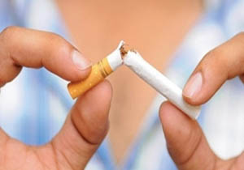
وجود نیکوتین و دیگر مواد سمّی در سیگار فرایند سم‌زدایی در بدن را مختل کرده و باعث تجمع سموم مختلف در بدن افراد سیگاری می‌شوند. شاید بدانید که سم‌زدایی طبیعی بدن برای سلامت سلول‌ها تا چه اندازه اهمیت دارد. حالا با مختل شدن این فرایند آسیبی جدی به سلول‌ها وارد می‌شود که بروز بیماری‌های خطرناکی چون سرطان، پوکی استخوان‌ها، افزایش کلسترول خون و اختلالات تنفسی را به دنبال دارد.

سیگار نقش زیادی در توانایی بدن برای جذب و پردازش مواد مغذی دارد. نیکوتین موجود در سیگار یک ماده شیمیایی قوی است که بر سیستم های بدن و نحوه عملکرد آنها تأثیر منفی می گذارد. یکی از عملکردهایی که نیکوتین بر آن تأثیر می گذارد، توانایی بدن برای حفظ سطح مناسب مواد مغذی است.

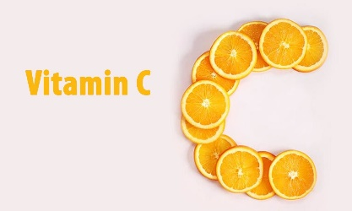
جذب ویتامین و مواد معدنی توسط نیکوتین کاهش می یابد و احتمال کمبود این ویتامین را در بدن افراد سیگاری افزایش می دهد. ویتامین C که بدن برای تقویت سیستم ایمنی به آن نیاز دارد، با وجود نیکوتین کاهش می یابد. مکانیسم این عمل به این صورت است که سیگار با آسیب رساندن به سلول‌ها بدن به عنوان یک اکسیدان قوی آن را وادار می‌کند برای خنثی کردن و بهبود این آسیب از ویتامین C کمک بگیرد. هرچه مصرف سیگار بالاتر باشد بدن هم مقادیر بیشتری از ویتامین C را برای جبران آسیب‌های ناشی از دود سیگار مصرف می‌کند.

جالب است بدانید که کمبود ویتامین C یکی از مهم‌ترین عواملی است که بدن را با بیماری سرطان مواجه می‌کند. این ویتامین از قوی‌ترین آنتی‌اکسیدان‌هاست که قادر است از بروز بیماری‌های بدخیمی چون سرطان و بیماری قلبی جلوگیری کند. افراد سیگار با اصرار بر کشیدن سیگار بیشتر و کاهش جذب ویتامین C در بدن احتمال ابتلا به این بیماری‌ها در بدنشان افزایش می‌دهند.
همچنین افرادی که سیگار می کشند بیشتر در معرض ابتلا به پوکی استخوان هستند زیرا جذب کمتر ویتامین D منجر به کاهش کلسیم در دسترس برای تقویت استخوان ها می شود.
نیکوتین با تعامل با مغز و سیستم عصبی مرکزی، اشتهای فرد را سرکوب می کند. همچنین یکی دیگر از عوامل کاهش اشتهای این افراد تاثیری است که سیگار بر کاهش حس چشایی و بویایی فرد می گذارد. اسنشاق بوی غذا و چشیدن طعم ها می تواند یکی از عوامل افزایش تمایل فرد به دریافت موادغذایی باشد که در افراد سیگاری تحت تاثیر قرار میگیرد و سبب کاهش دریافت موادغذایی مورد نیاز و متعاقبا کاهش دریافت ریزمغذی های ضروری بدن میشود.
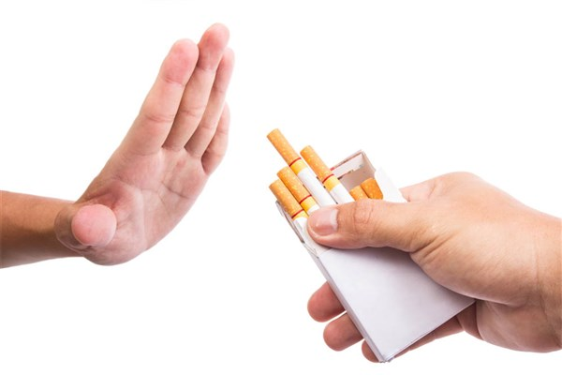

سیگار کشیدن در دوران بارداری سبب تولد نوزادان نارس میشود به طوریکه وزن هنگام تولد فرزندانی که مادرانشان در طول بارداری سیگاری هستند نسبت به فرزندان مادران غیرسیگاری پایین تر می باشد و همزمان بروز اضافه وزن و چاقی در نوجوانی و بزرگسالی درآنها نگران کننده است. مطالعات همچنین افزایش خطر مقاومت به انسولین، دیابت نوع 2 و فشار خون بالا را در فرزندان مادران سیگاری گزارش کرده‌اند.
مواد شیمیایی درون محصولات تنباکو و توتون ممکن است باعث توسعه سلول‌های جنینی و احتمالاً تبدیل به سلول‌های چربی بزرگ که در رشد لوزالمعده که کار ساخت انسولین را برعهده دارد آسیب دائمی وارد می‌کند.

افراد سیگاری به دلیل شرایط خاصی مانند بالا بودن استرس اکسیداتیو ، رادیکال‌های آزاد و فلزات سنگینی همچون سرب ، آرسنیک و کادمیوم در بدنشان نیاز به مواد آنتی‌اکسیدانی نظیر ویتامین E و C و سلنیوم دارند که می‌توان به‌وسیله مصرف میوه و سبزی‌ها این ویتامین‌ها را به بدن رساند.
با توجه به خاصیتی که لبنیات در جلوگیری از جذب فلزات سنگین در بدن دارند مجددا توصیه می‌شود مواد لبنی کم چرب و پاستوریزه ( شیر، دوغ، ماست ، کشک و…) در افراد سیگاری نسبت به افراد عادی بیشتر باشد.

گردآورنده: سرور باران فیروز- کارشناس تغذیه معاونت بهداشت

منابع:
- https://jamaicahospital.org/newsletter/how-smoking-affects-nutrition/
- https://drdmag.com/%D8%B3%DB%8C%DA%AF%D8%A7%D8%B1%DB%8C%E2%80%8C%D9%87%D8%A7-%D8%A7%D8%B2-%DA%86%D9%87-%D8%B1%DA%98%DB%8C%D9%85%D8%BA%D8%B0%D8%A7%DB%8C%DB%C-%D9%BE%DB%8C%D8%B1%D9%88%DB%8C %DA%A9%D9%86%D9%86%D8%AF/
- Rogers JM. Smoking and pregnancy: Epigenetics and developmental origins of the metabolic syndrome. Birth Defects Research. 2019;1–11
- Yang lu et al. Smoking behavior and circulating vitamin D levels in adults:A meta-analysis.food science and nutrition, 2022.
- Smoking Increases Bone Loss and Decreases Intestinal Calcium Absorption JOURNAL OF BONE AND MINERAL RESEARCH. Volume 14, Number 2, 1999

